Programación Orientada a Objetos II

Informe del
Modelo de Casos de Uso

Grupo 1
Integrante
Ulises C. Ramirez | Leg.: LS00704

Docente: | Lic. Claudio Omar Biale

Índice
Índice 2
Introducción 3
Presentación General 3
Participantes del Proyecto 3
Objetivos del Sistema 3
Modelo de Casos de Uso 4
Actores y Casos de Uso 5
Actores 9
Casos de Uso de Alto Nivel 9
Casos de Uso 12
Especificación de Requisitos no Funcionales 15
Glosario 16

Introducción

Presentación General

La empresa PCHouse tiene la necesidad de desarrollar una aplicación que permita que sus usuarios tengan la facultad de manipular electrodomésticos desde la comodidad de una aplicación, lo que se tiene que tener en cuenta es que los usuarios podran tener edificios y dentro de estos los aparatos estarán esparcidos en las diferentes habitaciones que existan, el usuario entonces puede configurar los diferentes aparatos –si es que estos aceptan configuración– como guste, entonces la posibilidad que brinda la aplicación en cuestión es que el usuario puede manipular aparatos registrados en la aplicación desde cualquier parte simplemente accediendo a la app.

Participantes del Proyecto

Desarrollador: alumno, Ulises C Ramirez.
Cliente: Empresa, PCHouse

Objetivos del Sistema

Lista con los objetivos que se esperan alcanzar con el software a desarrollar.

Nombre | Alta de aparato
Descripción | El sistema debe proveer los mecanismos para que un Aparato se pueda dar de alta para así formar parte del conjunto de aparatos que se puedan asociar a las diferentes habitaciones.

Nombre | Alta de edificio
Descripción | El sistema debe proveer los mecanismos para que un edificio pueda ser agregado a la lista de edificaciones que pertenezcan a este usuario.

Nombre | Prender aparato
Descripción | El sistema debe proveer los mecanismos que permitan el cambio de estado del aparato. En este caso, de estar apagado a estar encendido.

Nombre | Apagar aparato
Descripción | El sistema debe proveer los mecanismos que permitan el cambio de estado del aparato. En este caso, de estar encendido a estar apagado.

Modelo de Casos de Uso
Para ver la imagen en su tamaño original, puede dirigirse a este enlace.
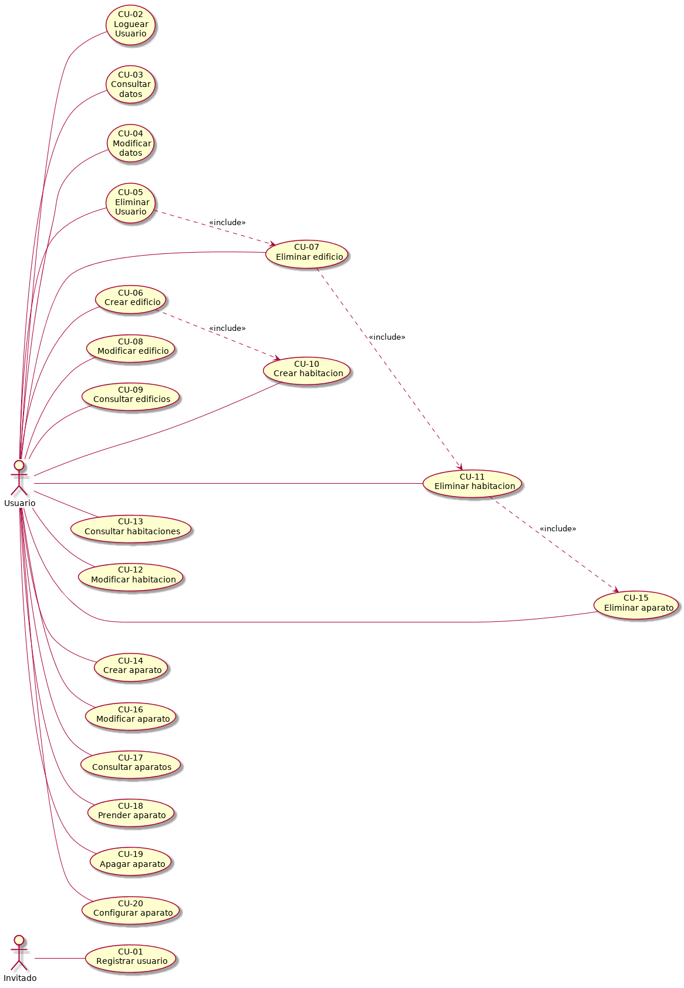Diagrama 1: Modelo de Casos de Uso - PCHouse

Actores y Casos de Uso

A continuación se presentan los diagramas de casos de uso desglosados por motivos de espacio, de esta manera el texto en cada uno de los casos de uso es mas legible.

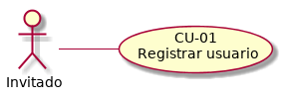
Diagrama 2: Casos de Uso - Autogestión: alta usuario

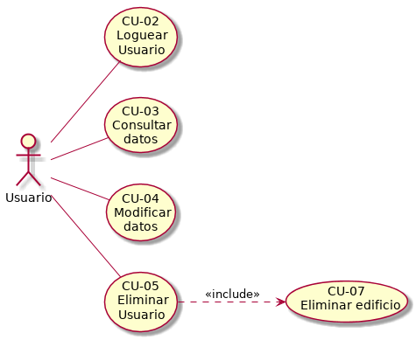
Ilustración 1: Casos de Uso - Autogestión

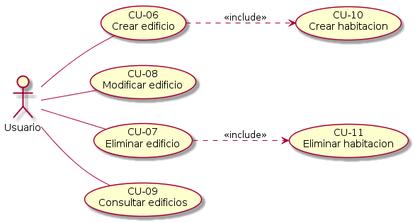
Ilustración 2: Casos de Uso - Gestión de Edificios

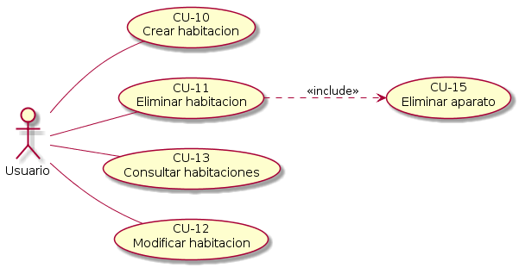
Ilustración 3: Casos de Uso - Gestión de Habitaciones

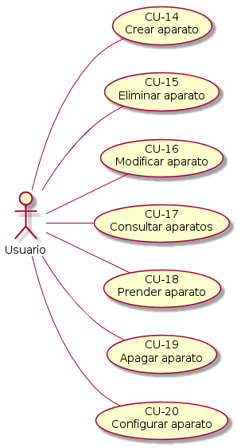
Diagrama 3: Casos de Uso - Gestión de Aparatos

Actores

Se incluye una breve descripción de cada uno de los actores involucrados. Cada actor está descrito de la siguiente manera:

Nombre | Usuario
Descripción | Este forma parte del sistema, tiene una cuenta registrada y la capacidad de realizar todas las operaciones que ofrezca el sistema.

Nombre | Invitado
Descripción | Este rol lo tiene una persona que aún no forma parte del sistema como un Usuario.

Casos de Uso de Alto Nivel

Nombre | CU-01 Registrar usuario
Actores | Invitado
Tipo | Opcionales
Descripción | Un solicita al sistema la creaacion de una cuenta, el sistema le solicita los datos necesarios, este brinda los datos al sistema y este lo da de alta como nuevo usuario.

Nombre | CU-02 Loguear usuario
Actores | Usuario
Tipo | Opcionales
Descripción | El sistema solicita al usuario datos con los cuales se creo la cuenta, este brinda los datos solicitados, el sistema comprueba que sean correctos y concede al usuario el acceso al sistema y el uso de sus funciones.

Nombre | CU-03 Consultar datos
Actores | Usuario
Tipo | Opcionales
Descripción | Un usuario solicita al sistema ver cual es la informacion personal que este le brindó. El sistema presenta la información solicitada.

Nombre | CU-04 Modificar datos
Actores | Usuario
Tipo | Opcionales
Descripción | .

Nombre | CU-05 Eliminar usuario
Actores | Usuario
Tipo | Opcionales
Descripción | Un usuario se loguea en el sistema y solicita al sistema que borre toda la informacion asociada a este de manera que ya no sea reconocido como usuario en el sistema. El sistema solicita una confirmacion y elimina al usuario

Nombre | CU-06 Crear Edificio
Actores | Usuario
Tipo | Primario
Descripción | Un usuario se loguea en el sistema y procede a solicitarle al sistema la creación de un nuevo edificio, el sistema solicita al usuario que cargue los datos del nuevo edificio a crear, este los brinda el sistema guarda los cambios y asocia el edificio al usuario que lo creó.

Nombre | CU-07 Eliminar Edificio
Actores | Usuario
Tipo | Opcionales
Descripción | Un usuario le solicita al sistema eliminar un edificio (junto con todas las habitaciones que lo compone) de la lista de edificios que tiene registrados a su nombre, el sistema solicita una confirmacion y procede a eliminar al edificio.

Nombre | CU-08 Modificar Edificio
Actores | Usuario
Tipo | Opcionales
Descripción | Un usuario le solicita al sistema la modificacion de un edificio en particular, el sistema presenta la informacion disponible del edificio para que el usuario lo modifique y luego procede a hacer persistentes estos cambios.

Nombre | CU-09 Consultar Edificios
Actores | Usuario
Tipo | Opcionales
Descripción | Un usuario le solicita al sistema que liste los edificios que este posee registrados a su nombre.

Nombre | CU-10 Crear Habitación
Actores | Usuario
Tipo | Opcionales
Descripción | Un usuario le solicita al sistema la creacion de una habitacion en un edificio dado, el sistema procede a solicitarle al usuario datos relacionados con la habitacion y procede a guardar los cambios.

Nombre | CU-11 Eliminar Habitación
Actores | Usuario
Tipo | Opcionales
Descripción | Un usuario le solicita al sistema eliminar un edificio (junto con todas las habitaciones que lo compone) de la lista de edificios que tiene registrados a su nombre, el sistema solicita una confirmacion y procede a eliminar al edificio.

Nombre | CU-12 Modificar Habitación
Actores | Usuario
Tipo | Opcionales
Descripción | El usuario solicita al sistema modificar la informacion asocida a una habitacion de un edificio en particular, el sistema brinda la información que se tiene registrada y permite que el usuario la modifique, luego guarda los cambios

Nombre | CU-13 Consultar Habitaciones
Actores | Usuario
Tipo | Opcionales
Descripción | Un usuario le solicita al sistema conocer cuales son las habitaciones que tiene un cierto edificio, el sistema procede a buscar la informacion y se la brinda al usuario

Nombre | CU-14 Crear aparato
Actores | Usuario
Tipo | Primario
Descripción | Un Usuario procede a realizar la solicitud de creación de un nuevo Aparato para una Habitación determinada, el sistema solicita información del Aparato a ser agregado a la Habitación, al finalizar guarda los cambios y este aparato queda registrado y asociado a la habitación.

Nombre | CU-15 Eliminar aparato
Actores | Usuario
Tipo | Opcionales
Descripción | Un usuario le solicita al sistema quitar un aparato de la lista de aparatos que posee una habitacion, luego de una confirmacion, el sistema elimina el aparato de la lista de aparatos de la habitacion.

Nombre | CU-16 Modificar aparato
Actores | Usuario
Tipo | Opcionales
Descripción | Un usuario solicita la modificacion de la informacion propia del aparato asociado a una habitacion, el sistema procede a solicitar los cambios que se requieren hacer sobre el aparato y luego guarda los cambios.

Nombre | CU-17 Consultar aparato
Actores | Usuario
Tipo | Opcionales
Descripción | Un usuario solicita al sistema que brinde los aparatos que se tienen registrados en una cierta habitacion, el sistema brinda el listado solicitado.

Nombre | CU-18 Prender aparato
Actores | Usuario
Tipo | Primario
Descripción | Un Usuario procede a realizar la solicitud de un cambio de estado en un Aparato determinado para que este pase a estar encendido, el sistema realiza el cambio.

Nombre | CU-19 Apagar aparato
Actores | Usuario
Tipo | Primario
Descripción | Un Usuario procede a realizar la solicitud de un cambio de estado en un Aparato determinado para que este pase a estar apagado, el sistema realiza el cambio.

Nombre | CU-20 Configurar aparato
Actores | Usuario
Tipo | Primario
Descripción | El usuario solicita al sistema la configuracion mas avanzada de los diferentes aparatos, esta permite acceder a las diferentes configuraciones propias de cada tipo (así el usuario puede cambiar la temperatura del aire acondicionado, velocidad de ventilador).

Casos de Uso

Cada caso de uso está descrito de la siguiente manera:

Nombre | CU-06 Crear Edificio
Actores | Usuario
Tipo | Primario
Descripción | Un usuario se loguea en el sistema y procede a solicitarle al sistema la creación de un nuevo edificio, el sistema solicita al usuario que cargue los datos del nuevo edificio a crear, este los brinda el sistema guarda los cambios y asocia el edificio al usuario que lo creó.
Flujo de Eventos
Curso | Acción de los Actores | Respuesta del Sistema
1 | El Usuario solicita la carga de un nuevo edificio al Sistema.
2 |  | El sistema presenta un formulario con los campos necesarios para la carga del nuevo edificio.
3 | El Usuario procede a realizar la carga de los datos del edificio, y guarda los cambios.
4 |  | El sistema comprueba que el edificio ya no se encuentre registrado en el sistema y realiza el registro del mismo.
 |  | El sistema asocia el edificio al Usuario, y además agrega este Usuario a la lista de usuarios que el Edificio conoce
 |  | Se ejecuta el caso de uso CU-10 Crear habitacion
Excepciones
3 | El usuario solicita al sistema cancelar la carga del edificio.
4 | Si el Edificio se encuentra registrado, el sistema brinda una excepción.

Nombre | CU-14 Crear Aparato
Actores | Usuario
Tipo | Primario
Descripción | Un Usuario procede a realizar la solicitud de creación de un nuevo Aparato para una Habitación determinada, el sistema solicita información del Aparato a ser agregado a la Habitación, al finalizar guarda los cambios y este aparato queda registrado y asociado a la habitación.
Flujo de Eventos
Curso | Acción de los Actores | Respuesta del Sistema
1 | El Usuario solicita la carga de un nuevo Aparato para una Habitación.
2 |  | El sistema solicita que se ingrese el nombre y tipo de Aparato que se va a crear/asociar a la habitación
3 | El usuario ingresa el nombre que le da al aparato
4 | El usuario selecciona el tipo de aparato a crear
 |  | El sistema comprueba que el nombre ingresado no se encuentre ya entre los demas aparatos
5 |  | El sistema procede a la creación de un nuevo aparato y lo asocia a una habitación, ademas hace a esta habitación dueña de este aparato.
Excepciones
 | .

Nombre | CU-18 Prender Aparato
Actores | Usuario
Tipo | Primario
Descripción | Un Usuario procede a realizar la solicitud de un cambio de estado en un Aparato determinado, el sistema realiza el cambio.
Flujo de Eventos
Curso | Acción de los Actores | Respuesta del Sistema
1 | El Usuario realiza el cambio de estado de un aparato, para que éste pase a estar prendido
2 |  | El sistema modifica el estado del aparato
Excepciones

Nombre | CU-19 Apagar Aparato
Actores | Usuario
Tipo | Primario
Descripción | Un Usuario procede a realizar la solicitud de un cambio de estado en un Aparato determinado, el sistema realiza el cambio.
Flujo de Eventos
Curso | Acción de los Actores | Respuesta del Sistema
1 | El Usuario realiza el cambio de estado de un aparato, para que éste pase a estar apagado
2 |  | El sistema modifica el estado del aparato
Excepciones
2 | Si el aparato que se debe apagar, no existe el sistema arroja una excepción

Especificación de Requisitos no Funcionales

Cada requisito no funcional está descrito de la siguiente manera:

Nombre | Disponibilidad del sistema.
Descripción | El sistema debe funcionar los 365 días de la semana, las 24 horas del día, con la posibilidad de estar en situación de inactivo 30 minutos por semana.

Nombre | Manejo de usuarios.
Descripción | El sistema debe permitir el manejo de usuarios, en donde se tendrán los roles que se identifiquen durante la etapa de análisis.

Glosario

Término | Categoría | Comentarios
Crear Edificio | Caso de Uso | Proceso que permite la creación de un edificio.
Crear Aparato | Caso de Uso | Proceso que permite la creación de un aparato.
Prender Aparato | Caso de Uso | Proceso que permite cambiar el estado de un aparato a encendido.
Apagar Aparato | Caso de Uso | Proceso que permite cambiar el estado de un aparato a apagado.
Registrar usuario | Caso de Uso | Proceso que permite el registro de un invitado al sistema
Loguear usuario | Caso de Uso | Proceso que permite autenticar a un usuario registrado en el sistema
Consultar datos | Caso de Uso | Proceso que permite obtener informacion acerca de los datos personales del usuario
Modificar datos | Caso de Uso | Proceso que permite modificar los datos con los que el invitado se dio de alta en el sistema
Eliminar usuario | Caso de Uso | Proceso que permite eliminar a un usuario registrado del sistema
Modificar Edificio | Caso de Uso | Proceso que permite la modificacion de los datos de un edificio
Eliminar Edificio | Caso de Uso | Proceso que permite eliminar un edificio de la lista de edificios que pertenecen al usuario
Consultar Edificios | Caso de Uso | Proceso que permite conocer el listado de edificios que el usuario tiene registrado en la aplicacion
Crear Habitación | Caso de Uso | Proceso que permite agregar una habitacion a un edificio determinado
Eliminar Habitación | Caso de Uso | Proceso que permite quitar una habitacion de un edificio determinado
Consultar Habitaciones | Caso de Uso | Proceso que permite conocer las habitaciones que posee un edificio
Modificar Habitación | Caso de Uso | Proceso que permite modificar los datos de una habitacion determinada
Eliminar aparato | Caso de Uso | Proceso que permite eliminar un aparato de una habitacion dada
Modificar aparato | Caso de Uso | Proceso que permite la modificación de los datos de un aparato determinado
Consultar aparato | Caso de Uso | Proceso que permite conocer cuales son los aparatos de una habitación dada
Configurar aparato | Caso de Uso | Proceso que permite establecer configuraciones mas avanzadas y especializadas para cada tipo de aparato que se tenga en la habitacion. Este permite configurar la temperatura en el Aire acondicionado, o la velocidad en el ventilador, en otras palabras maneja las cuestiones propias de cada tipo de aparato.
Invitado | Actor | Actor con el menor nivel de acceso al sistema, no puede utilizar ninguna funcionalidad excepto loguearse
Usuario | Actor | Actor que posee una cuenta en el sistema y tiene la facultad de utlilzar las funciones que se ofrecen con la herramienta
Habitación | Concepto | Lugar que está asociado a un edificio, y que contiene uno o múltiples aparatos.
Edificio | Concepto | Lugar que puede tener asociado un usuario y que contiene múltiples habitaciones.
Usuario | Concepto | Rol que permite que una persona haga uso del sistema.
Aparato | Concepto | Objeto que el sistema puede controlar cambiando diferentes características como pueden ser el estado.
nroHabitacion | Atributo | Secuencia alfanumérica que identifica a una habitación.
aparatos | Atributo | aparatos asociados a la habitación
nombreEdificio | Atributo | El nombre que se le asigne al edificio
Habitaciones | Atributo | Habitaciones asociadas al edificio
NombreUsuario | Atributo | El nombre de usuario que se designe al mismo
NombreAparato | Atributo | El nombre que se le asigne a un aparato
Estado | Atributo | Este determina si el aparato está encendido o apagado
tipoAparato | Argumento | Este define cual sera el tipo de aparato a crear, y cuales seran las caracteristicas propias del aparato, por ejemplo, si es aire acondicionado podra cambiarse la temperatura, pero si es venitador se podra cambiar la velocidad.
temp | Argumento | Este determina cual es la temperatura en un aparato de tipo AireAcondicionado.
vel | Argumento | Este determina cual es la velocidad en un aparato de tipo Ventilador

Lista de objetivos que están relacionados con las cuatro operaciones propuestas en el sub-punto 4 del punto 1 de la primera parte del trabajo integrador.

